PERU

Officiellt namn: República del Perú
Folkmängd: 24 miljoner
Lima: 5 miljoner
Inv/kvadrat km: 18
Yta: 1285216 kvadrat km
Språk: Spanska, Quechua
Nationaldag: 28 juli
Livslängd kvinnor: 69 år
Livslängd män: 64 år
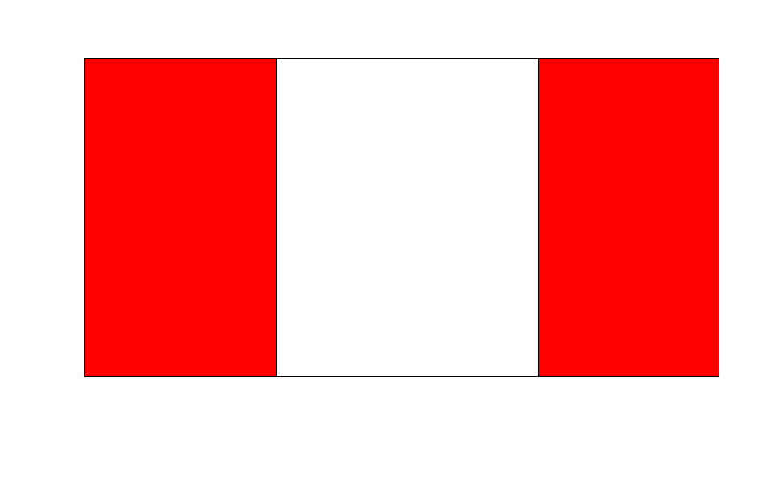
Valuta: 1 inti=100 centimos

PERU

Geografi:

Peru är ett land i Sydamerika. Det är det tredje största i Sydamerika och det är nästan 3 ggr större än Sverige. Det är indelat i 24 departement. Landet är 2400 km långt. Utanför Peru ligger ett av världens djupaste ställen, atacamagraven. De är 6866 m under havet. Perus högsta berg är 6768 m ö. h. Det finns mycket öken i Peru. Där finns det ett 50-tal oaser med bördig mark.

Klimat:

Den kalla humboldströmmen gör att klimatet vid kustremsan blir förhållandevis svalt med medeltemperaturer från 15-25 C. Kusten är nederbördsfattig i synnerhet i söder, där årsnederbörden är mindre än 50 mm.

Befolkningen:

Landet har en mycket ung befolkning. 35% är under 15 år. Hälften av befolkningen är vita och metiser, resten är indianer. Av dem vita är ungefär 10% av spanskt härkomst. Dessutom finns det japaner, kineser och italienare. Det bor ca:24 miljoner människor i Peru. Varav 5 miljoner bor i huvudstaden, Lima. invånare/kvadratkilometer är 18 st. i Andernas högland bor indianer och metiser men få vita. Fattigdom, svält och analfabetism förekommer ofta, och det är svåra överbefolknings problem. Dem största städerna är, Lima med ¼ av landets befolkning. Callao, 700000 inv. Arequipa, 800000 inv. Trujillo, 550000 inv. Närmare 7% av befolkningen bor i städer. Medellivslängden för kvinnor är: 69 år och för männen är den 64 år.

Språk:

Perus nationalspråk är spanska, men sedan 1975 är även indianspråket quechua national språk. Det finns också andra indianspråk, t.ex. aymará.

Religion:

92% av dem peruanska befolkningen är romerska katoliker. Dem övriga är pingstvänner och adventister.

Utbildning:

Skolan i landet är obligatorisk från 1-15 år, men trots detta går bara 25% av barnen färdigt skolan. Av landets 33 universitet är 25 statliga, det äldsta ligger i Lima. En femtedel av den vuxna befolkningen i landet är analfabeter.

Djurlivet:

Dem många vegetations typerna över olika höjd och klimatzoner gör att djurlivet är rikt och varierat. Det finns ca 340 arter däggdjur och mer än 1700 arter fåglar. Havet är mycket rikt på fisk, och på närliggande öar finns det sälar och skarvar. I floderna finns det pirayor och guld fiskar.

Titicacasjön:

Titicacasjön är Sydamerikas största sjö och jordens största höglandssjö. Den är belägen på ett berg 3812 m ö h och har en yta på 6900 kvadrat km. Sjöns största djup är 272 m. Vattnet är mycket klart och med en yttemperatur på 10-14 C. På istiden så var sjön 100 m djupare än nu. I Titicacasjön finns det mycket fisk, speciellt regnbågsforell. På flera öar i sjön så finns det ruiner, bl.a. Tiahuanaco som troligtvis var centrum för en av dem mest betydande äldre sydamerikanska högkulturerna.

Kultur:

Andernas högland och Perus kustöknar har länge varit centra för indianska högkulturer. Till den äldsta av dessa räknas Charinkulturen, dem har lämningar av omfattande bevattnings anläggningar.

Sevärda platser:

Peru är ett ovanligt omväxlande turistland. Dem mest populära turistmålen är:
- Att åka och se dem höga, istäckta topparna på Anderna.
- I Nazcaöknen finns s k geoglyfer (kilometer långa linjer som genomkorsar öknen och bildar märkliga mönster), vars ändamål och ursprung är gåtfulla.

Historia:

Trots att Peru till början av 1500-talet hörde till Inkariket, den största och kulturellt mest utvecklade statsbildningen i Amerika. Så tog det bara några år för spanjorerna att erövra landet. År 1920 så blev det strider med Ecuador och Colombia om gränsdragningen i det oljerika låglandet vid Amazonfloden. Peru vann dem striderna.

Statsskick:

Sedan 1979 är Peru en republik, som styrs av en president tillsammans med en regeringschef. Det är val vart femte år och även analfabeter får då rösta.

Ekonomi:

Man kan indela Perus ekonomi i fyra huvudsektorer:
- Rikedomen på mineraler.
- De omfattande tropiska skogarna.
- De fiskrika kustvattnen.
- Det mångsidiga jordbruket.
Detta borde ge Peru en god ekonomi, men ekonomin har växlat mycket under åren. Under 1980-talet har landets ekonomi åter drabbats efter goda affärer med guld och silver.

Jord- och skogsbruk:

Jordbruket är visserligen mycket mångsidigt men inte särskilt lönande. Det sysselsätter ca 40% av befolkningen. Mest utvecklat är jordbruket i kustoaserna, där man bland annat odlar sockerrör, bananer, bomull och ris. I höglanden odlar man mest potatis och grönsaker. 56% av landet är täckt med skog, så skogen får dem in mycket pengar på.

Gruvdrift:

Trots att malm brytning har skett ända sedan den förspanska, har bara en bråkdel av Perus naturtillgångar utnyttjas hittills. Bland dem metaller som utvinns finns zink, koppar, bly, silver, anatomin, kadmium, järn och guld.

Press, Radio, TV:

Landets största och äldsta tidning är El Comercio. Den nyaste tidningen är Ojo, oberoende, som utkommer i Lima. Det finns 23 TV-bolag och 240 radiobolag. Av dessa är flera radiobolag och ett TV-bolag statliga. Antalet radiomottagare uppskattas till 2 miljoner, och tv-mottagare till 800000, dem flesta i Lima området.

Huvudstaden:

Lima är Perus huvudstad. Staden inkl bl.a. hamn och förstaden Callao har ca 4,9 miljoner inv eller ¼ av landets befolkning. Stor-Lima med många slumförstäder ansat hysa 6-10 miljoner inv. i statsområdet finns bl.a. bomulls-, livsmedels-, läder- och möbel fabriker. Lima har en internationell flygplats och anslutning till Pan American highway. Amerikas första tryckpress installerades 1595 i Lima, som var en av världens rikaste städer under 1600- och början av 1700-talet. Flera kraftiga jordskalv har skakat staden. Den svåraste inträffade 1746, den senaste 1970. I Centrum finns många intressanta kyrkor och palats från 1500-1700 talen.

Källförteckning: Texterna kommer från böckerna: Lexikon 2000, Bra böckers lexikon, National Encyklopodin och Världens länder.

AV: Gustav Westöö 8D april-99.

